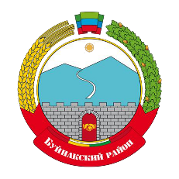

**РЕСПУБЛИКА ДАГЕСТАН**

АДМИНИСТРАЦИЯ МУНИЦИПАЛЬНОГО РАЙОНА «БУЙНАКСКИЙ РАЙОН»

МКУ «УПРАВЛЕНИЕ ОБРАЗОВАНИЯ БУЙНАКСКОГО РАЙОНА»

368220, РД, г. Буйнакск, ул. Ленина 61, т. (87237) 2-29-00, bruo30@mail.ru

«23 » 10 2020 г № 109

**Приказ**

**о проведении V Международной просветительской акции**

**«Большой этнографический диктант»**

Во исполнение письма Министерства по национальной политике и делам религий РД №17-3044-04/01-39/20 от 22 октября 2020 г., в целях оценки уровня этнографической грамотности населения, их знания о народах, проживающих в Российской Федерации

**ПРИКАЗЫВАЮ:**

1. Назначить методиста управления образования Марину Курбанову муниципальным координатором V Международной просветительской акции «Большой этнографический диктант».
2. Руководителям ОУ:

2.1.Организовать участие педагогов, учащихся, родителей, работников администрации села, депутатов и всех желающих в акции, которая пройдет в онлайн-формате на сайте **miretno.ru** c 03 по 08 ноября 2020 г.

2.2. Осуществить информационное обеспечение: рекламу Акции на сайте ОУ и в социальных сетях.

1. Ответственность за исполнение настоящего приказа возложить на М.Курбанову.
2. Контроль исполнения приказа оставляю за собой.

Приложение: на 5 стр. в 1 экз.

**Начальник А.Залимханова**